图书馆新书导读249期

①题名：海绵城市规划设计案例集  作者：镇江市规划设计研究院[编]  出版社：中国建筑工业出版社  出版年：2019  索书号：TU984.2/288  馆藏地：第一借阅室  导读：  全书分三大部分：规划篇，设计案例（场地海绵工程设计，城市道路海绵工程设计，海绵型绿地广场），技术标准。集成了近年来所做的规划、设计案例以及所主编的地方标准规程，很有实际参考价值，对于各个地方建设海绵城市，具有一定的指导意义。 | 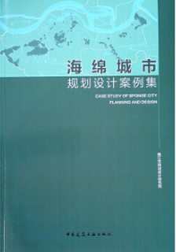

 | ②题名：建筑设计与前期策划  作者： (日)服部岑生[等]著  出版社：中国建筑工业出版社  出版年：2019  索书号：B84-49/296  馆藏地：第一借阅室  导读：  本书详细阐述了建筑设计与前期策划的意义和方法，收集和介绍了著名建筑师设计的建筑作品，探讨了建筑设计与前期策划的发展趋势。通过案例分析，详细系统地介绍了项目从立项到详细设计阶段的设计步骤、设计计划、设计构思、设计内容、设计反馈、每个阶段需要解决的问题和注意事项以及投入使用以后的项目考察和总结。 本书针对环境、资源、城市景观、地域社会再生等问题，阐述了近年来建筑设计与前期策划中涌现的先进理论和方法。 | 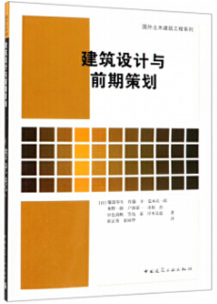
③题名：中国古代室内设计  作者：王佩环著  出版社：武汉大学出版社  出版年：2018  索书号：TU238.2/461  馆藏地：第一借阅室  导读：  本书侧重于从平面功能、空间组织形式、室内建筑材料、装饰手法、装饰色彩、室内陈设、美学思潮等方面，对中国古代室内设计风格变迁进行了论述，并通过不同朝代加以分类。为弘扬中国传统文化做出了的一份努力。 |  | 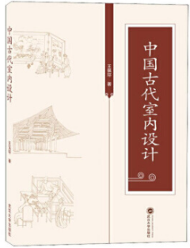

④健康建筑:从理念到实践  作者：王清勤，孟冲，张寅平等编著  出版社：中国建筑工业出版社  出版年：2019  索书号：TU-856/557  馆藏地：第一借阅室  导读：  健康建筑设计的专业领域包括建筑学、建筑声学、建筑光学、心理学、公共卫生、社会体育等。本书内容以人对健康的需求为基本点，全面审视建筑技术、建筑设施、建筑服务等，从理论到实践，分别对健康建筑理念、发展概况、健康要素、标准解读、技术措施、评价与检测进行了深入阐述，对全面提升建筑的健康性能，打造全龄友好的建筑环境具有重要的参考价值。 | 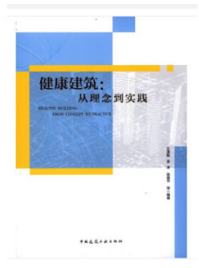
⑤通风与空调工程:MOOC版  作者：杨婉主编  出版社：中国建筑工业出版社  出版年：2018  索书号：TU83/110  馆藏地：第一借阅室  导读:  《通风与空调工程》根据高等职业教育供热通风与空调工程技术专业教育标准和培养方案及主干课程教学大纲而编写。全书共十四个单元， 阐述了通风与空气调节工程的基础理论知识和专业技术知识。全书注重工程性和实用性，主要内容包括通风方式，全面通风，局部通风，自然通风，通风排气中有害物的净化，湿空气焓湿图及应用，空调房间冷（热）、湿负荷计算，空气热、湿处理过程及空调设备，空气调节系统，空气的净化处理，空调风系统设计计算，空调冷源设备与水系统，通风与空调节能技术等内容。 | 